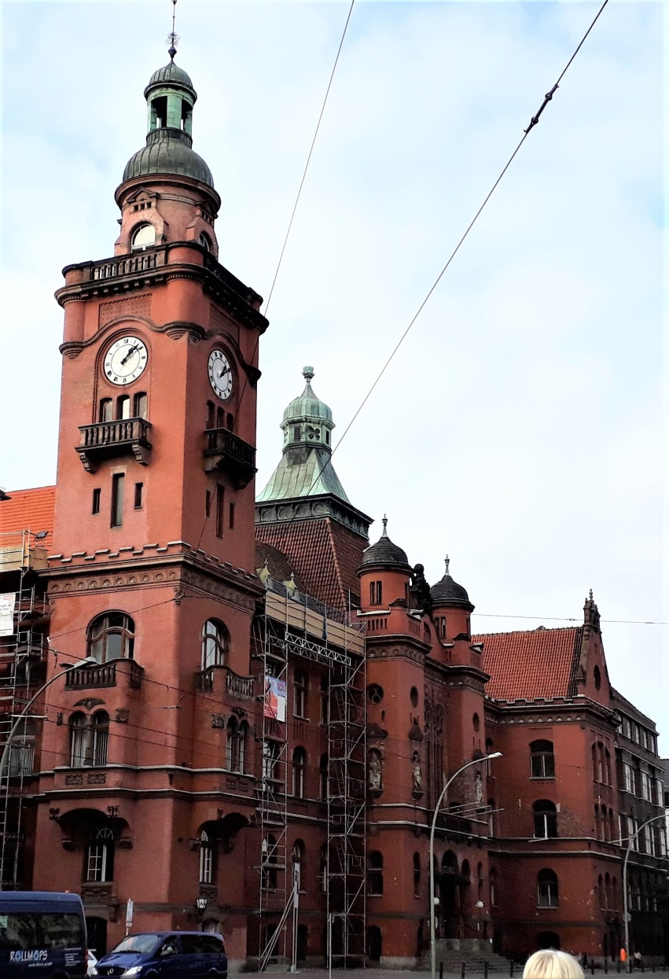
Ehemaliges Rathaus Pankow
Der 1901 – 1903 errichtete monumentale Klinkerbau für das Rathaus an der Breiten Straße ist eine Mischung verschiedener Baustiele, wie sie typisch waren zu Beginn des 20. Jh., Elementen der Neugotik, des Neubarocks und des damals modernen Jungendstils.
Die stetige Bevölkerungszunahme, u.a. auch durch Sommeraufenthalte Berliner Bürger, und der Ausbau des Nahverkehrs führte dazu, dass die Gemeindeverwaltung den Bau eines eigenen repräsentativen Rathauses beschloss. In der näheren Umgebung wurden Straßen neu angelegt und Neubauten errichtet.
Der Mindener Wilhelm Johow hatte im Jahr 1900 den ausgeschriebenen Architekturwettbewerb gewonnen. Der wuchtige Bau mit gerundeten Ecken wird von einem 50 m hohen Eckturm mit einer aufgesetzten Laterne beherrscht. Die beiden Turmbalkone im zweiten Obergeschoss des Turmes gehören zur Bürgermeisterwohnung. Der von zwei Türmchen begrenzte und von einer steilen Haube bekrönt Mittelrisalit enthält das Hauptportal. Darüber sind hohe Fenster angeordnet, die den Ratssaal belichten. In den Nischen der Türmchen befinden sich Figuren, die vier Bürgertugenden darstellen wie: Gerechtigkeit, Bürgerfleiß, Bürgerehre und Mildtätigkeit.

Das Rathaus zeigt eine Mischung unterschiedlicher Stilformen

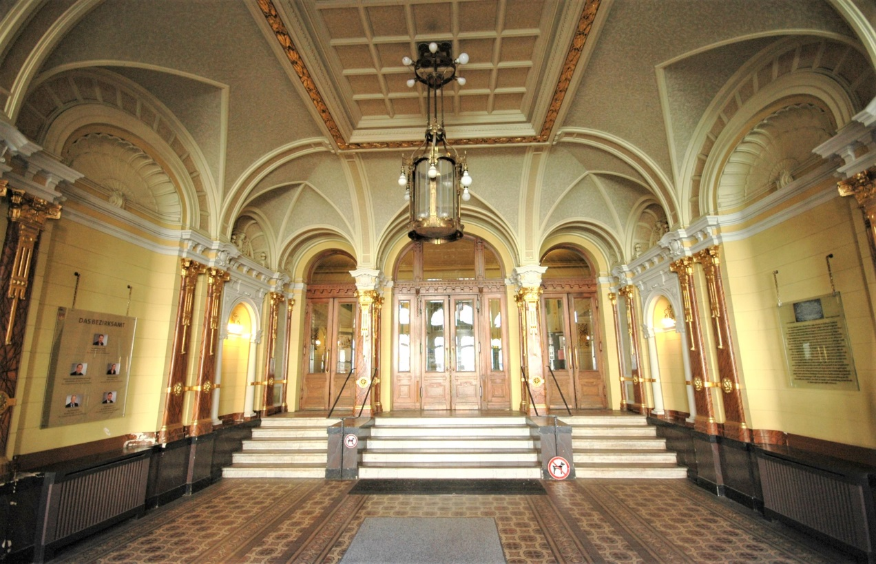

Die Eingangshalle ist sorgfältig restauriert worden, mit Treppen, Böden Wandverkleidungen und Decken. Die korinthischen Pilaster sind vergoldet. Größe und Ausstattung der Halle sind beeindruckend, ihrer Wirkung kann sich kaum ein Besucher entziehen.

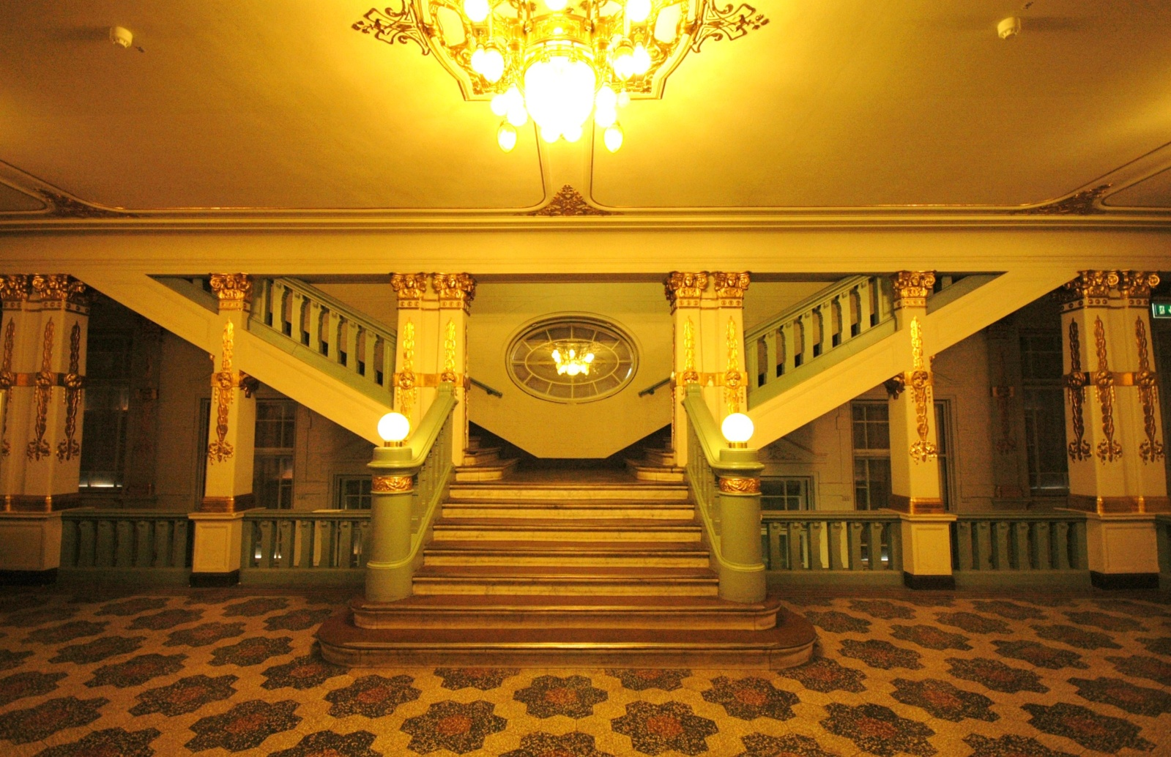
Treppenansicht, 1. Obergeschoß
Imponierend ist die einladend gestaltete Innentreppe zum Vestibül. Die Pfeiler zeigen vergoldete Ornamente ähnlich wie die Pilaster in der Eingangshalle. Hinter dem ersten Treppenarm befindet sich das Zwischenpodest, von dem entgegengesetzt gerichtet die beiden Seitenflügel des Obergeschosses erreicht werden können.

Architekt: Wilhelm Johow
Baukosten: 396 664 Mark (heutiger Währung: ~ 2 514 850 €)
Bauzeit: Rathaus 1901-1903 / zweiter Bauabschnitt 1928/1929
Geschoßhöhen: 445 cm
Treppe: Unterkonstruktion, Beton
Laufbreite: Antrittsarm 255 cm, Austrittsarme 165 cm
Stufen: Antrittsarm 7, Austrittsarme 20
Stufenproviel: Wulst mit Riemchen 1,3 x 1,3 cm darunter
Material: Marmor 4 cm, nachträglich mit Linoleum belegt, Vorderkante Aluminiumschien
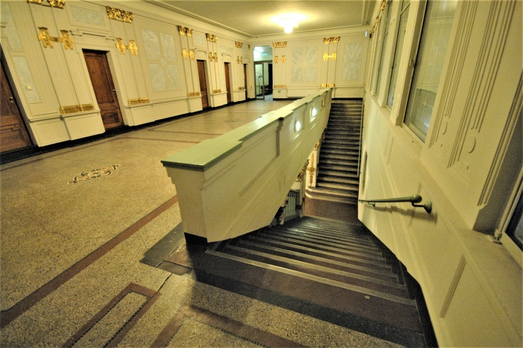
Steigung: 16,5 cm
Auftritt: 30 cm
Untertritt: 3,5 cm
Wangen: Marmor
Baluster: Marmor 10/10 cm
Handlauf: Marmor 23/14 cm
Antrittspfosten: Ø 34 cm im Schaft

Ansicht, 2. OG mit den gegenläufigen Austrittsarmen

